～円滑な事業承継のために～
事業承継セミナー

近年、経営者の高齢化と後継者不足が話題となっています。
当セミナーでは後継者への「事業承継」に必要な準備や心構えについて
専門家が分かりやすく解説しますので、事業承継に不安な方、事業承継
全体について知りたい方は是非ご参加ください。
《第一部》事業を引き継ぐための３つの準備
○後継者を検討するときのポイント
○引き継ぐときにお金はどう動くか
○健康的な経営への第一歩
《第二部》廃業を決断する前に

記
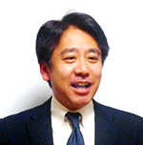
開催日時 平成３１年２月１３日(水)１４時～１６時３０分
場 所 名古屋商工会議所 新瑞支部 会議室
名古屋市瑞穂区洲山町2-21啓徳名古屋南ﾋﾞﾙ4階
(地下鉄新瑞橋駅④番出口から東に100ｍ)
講 師 藤榮経営事務所 代表 藤榮幸人 氏
愛知県事業引継ぎ支援ｾﾝﾀｰ 統括補佐 中島由香子 氏
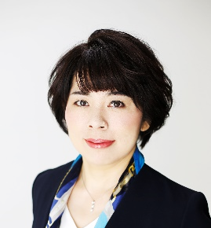
対 象 者 経営者 その他
受 講 料 無 料
定 員 １０名 （満員になり次第締め切ります。）
申込方法 ２月８日(金)までに本申込書で申し込みください。
主 催 名古屋商工会議所 新瑞支部
問合せ先 名古屋市瑞穂区洲山町2-21（啓徳名古屋南ビル4階）
電話０５２-８５３-４５４３（担当 横井）
(切らずにＦＡＸください)
事業承継セミナー 参 加 申 込 書 FAX ０５２-８５９-１５２３
ふりがな  事業所名 |  | 会員番号
所 在 地 | 〒 | 業 種
氏 名 |  | 社 員 数
Ｔ Ｅ Ｌ |  | Ｆ Ａ Ｘ

※受講票は発行いたしません。定員超過の場合のみ連絡します。
※ご記入情報は、本講座及び今後の事業案内以外の目的には利用いたしません。

